 | Управление образованием администрации муниципального образования  городской округ Люберцы Московской области
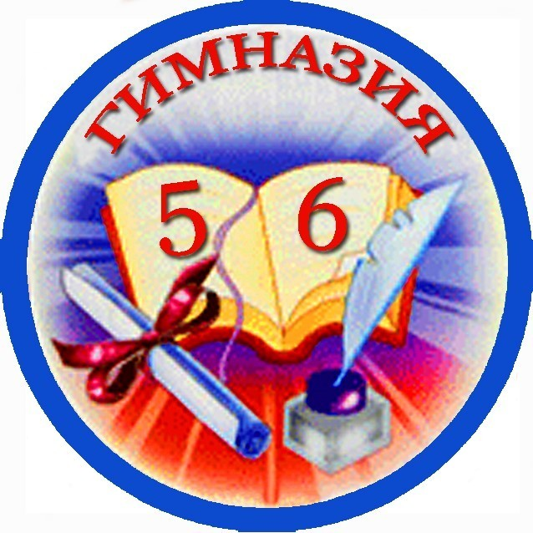 | Муниципальное общеобразовательное учреждение "Гимназия №56" муниципального образования городской округ Люберцы Московской области
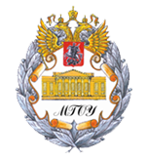 | Государственное образовательное учреждение высшего образования Московской области «Московский государственный областной университет»
 | Институт повышения квалификации и профессиональной переподготовки ГОУ ВО «Московский государственный областной университет»
Физико-математический факультет МГОУ
Кафедра вычислительной математики и методики преподавания информатики

III Региональная
научно-методическая конференция (со Всероссийским участием)

«Современные инновационные технологии в образовании» (СИТО-2019)

01 ноября 2019 года

Информационное письмо

Уважаемые коллеги!

Организационный комитет приглашает Вас принять участие в III Региональной научно-методической конференции «Современные инновационные технологии в образовании» (СИТО-2019), которая будет проходить 01 ноября 2019 года (в рамках договора о научно-практическом сотрудничестве между ГОУ ВО «МГОУ» и МОУ «Гимназия № 56» г.о. Люберцы) в очно-дистанционной форме на трех сетевых площадках:
Сетевая площадка №1 – МОУ «Гимназия №56», г.о. Люберцы, Красково, Московской области;
Сетевая площадка №2 – МБОУ СОШ № 7 с УИОП г.о. Балашиха Московской области;
Сетевая площадка №3 – ГОУ ВО «МГОУ», ФМФ, ауд.42, корпус №2

Цель конференции: обсуждение актуальных вопросов применения современных инновационных технологий, обеспечивающих максимальную эффективность по достижению поставленных целей и задач, в условиях сетевого взаимодействия участников образовательного процесса.
Направления конференции
- Современные инновационные технологии в учебном процессе.
- Создание цифровой образовательной среды в школе
- Профильное обучение в условиях современной инновационной образовательной среды.
- Создание условий для развития индивидуальных траекторий развития личности в современной школе.
- Сетевое взаимодействия «Школа-ВУЗ» как инновационное направление работы современной школы.

Для участия в конференции мы просим Вас выбрать одну из форм: очную или дистанционную, пройдя on-line регистрацию по ссылке до 25 октября 2019 г. (включительно):
https://forms.gle/d7SpSBf8x9rmgEq86

Участие в конференции бесплатное.

По итогам конференции всем зарегистрированным участникам выдается сертификат участника.

Уважаемые участники, будьте внимательны при заполнении своих персональных данных!

Не допускайте ошибок! После завершения мероприятия вы получите сертификат именно с теми данными, которые указали при регистрации.
Заполняя форму, Вы даете добровольное согласие на обработку своих персональных данных.
Пожалуйста, будьте внимательны, на электронный адрес, указанный при регистрации, придет письмо от отправителя Mirapolis Mail. В этом письме будет содержаться индивидуальная ссылка для участия в вебинаре. Зайти в виртуальную комнату по данной ссылке можно будет за 15 минут до начала мероприятия. При переходе по ссылке ваше устройство может попросить получить/установить Flash или мобильное приложение.
Просим заблаговременно проверить ваши технические устройства.

Контактные данные:
Адрес: Россия, Московская область, г.о. Люберцы, п. Красково, 2-я Заводская улица, 28, МОУ «Гимназия №56»
Сайт гимназии: http:// lubgimn56.edumsko.ru
Телефон гимназии: 8 (495) 557-31-33
Контактные лица:
- научный консультант, канд. пед. наук, доцент Борисова Наталья Вячеславовна
- зам. директора МОУ «Гимназия №56» Юдина Ирина Валерьевна
E-mail: nir-lubgimn56@yandex.ru
Как нас найти:
Проезд от ст. метро "Выхино", "Лермонтовский проспект" марш. такси №346 до ост. "Совхоз" или от ж/д ст. Люберцы - марш. такси № 30, 34, 35 до ост. "Совхоз"

